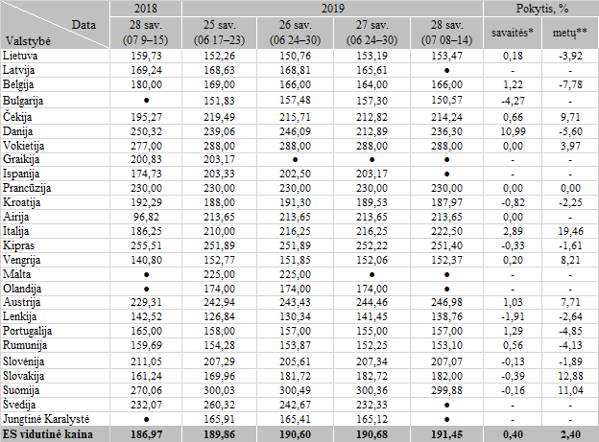

* lyginant 2019 m. 28 savaitę su 27 savaite  
  \*\* lyginant 2019 m. 28 savaitę su 2018 m. 28 savaite  
  ● – konfidencialūs duomenys

Šaltinis Europos Komisija  
Parengė D. Špokaitė, tel. (8 37) 39 78 02